Профсоюзный дайджест. Март.
«Мой голос важен» - под таким названием с 01 марта стартовала акция Молодёжного Совета республиканской организации Профсоюза, рассчитанная на привлечение внимания граждан к выборам Президента Российской Федерации. В рамках акции нужно было сфотографироваться на фоне баннеров про выборы, участковых избирательных комиссий и разместить фото в группе Молодёжного Совета Хакасской республиканской организации в социальной сети под официальным хештегом #мойголосважен!
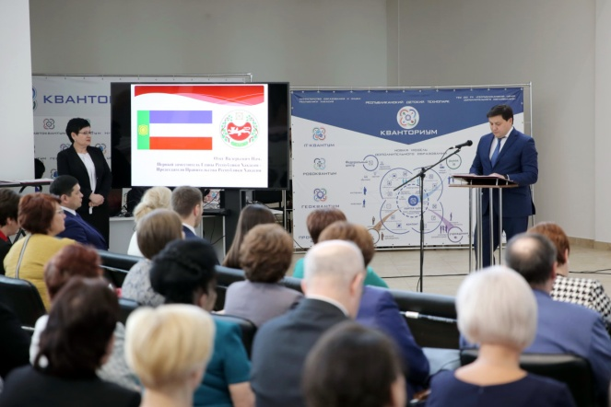
На коллегии МО и Н РХ были представлены итоги работы всей системы образования республики за 2017 год. Среди основных событий прошедшего года наиболее значимыми стали открытие детского технопарка, мобильного детского Центра «Лаборатория безопасности», успешное проведение государственной итоговой аттестации, строительство двух важных объектов – школ на 70 мест в аале Нижние Сиры Таштыпского района и на 150 мест в селе Июс Орджоникидзевского района.
14 марта прошла рабочая встреча председателей профсоюзных организаций образовательных организаций Саяногорской городской организации Профсоюза с Гимазутиной Ларисой Николаевной Министром образования и науки РХ. На встрече присутствовали председатель Хакасской организации Профсоюза Барабанова Любовь Анатольевна, руководитель городского отдела Образования Скитович Владимир Анатольевич. Участники встречи обсудили вопросы, связанные с оплатой труда работников образования, выполнением «майских» указов Президента РФ, повышением МРОТ. Педагоги выразили обеспокоенность тем, что заработная плата высококвалифицированного педагогического работника теперь практически уравнена с вознаграждением за труд, которое получает младший обслуживающий персонал. Были также вопросы, касающиеся учебных расходов, аттестации педагогических работников, охраны труда и другие.

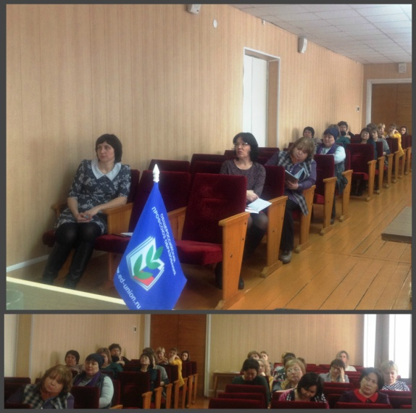
В Алтайском районе по инициативе председателя райкома Профсоюза С.Э. Райкинен состоялось совещание профактива работников образования с председателем Хакасской организации Общероссийского Профсоюза образования Л.А. Барабановой. В работе совещания приняла участие начальник управления образования Администрации района Дутова Елена Валерьевна. Темами для обсуждения стали те вопросы, которые чаще всего задавались в последнее время педагогами района: увеличение фондов оплаты труда в связи с увеличением МРОТ, о распределении фонда стимулирования в образовательной организации, закон Республики Хакасия N 30-ЗРХ «О РАЗМЕРЕ, УСЛОВИЯХ И ПОРЯДКЕ ПРЕДОСТАВЛЕНИЯ КОМПЕНСАЦИИ РАСХОДОВ НА ОПЛАТУ ЖИЛЫХ ПОМЕЩЕНИЙ, ОТОПЛЕНИЯ И ОСВЕЩЕНИЯ ПЕДАГОГИЧЕСКИМ РАБОТНИКАМ ОБРАЗОВАТЕЛЬНЫХ ОРГАНИЗАЦИЙ В РЕСПУБЛИКЕ ХАКАСИЯ, ПРОЖИВАЮЩИМ И РАБОТАЮЩИМ В СЕЛЬСКИХ НАСЕЛЕННЫХ ПУНКТАХ, РАБОЧИХ ПОСЕЛКАХ (ПОСЕЛКАХ ГОРОДСКОГО ТИПА)».
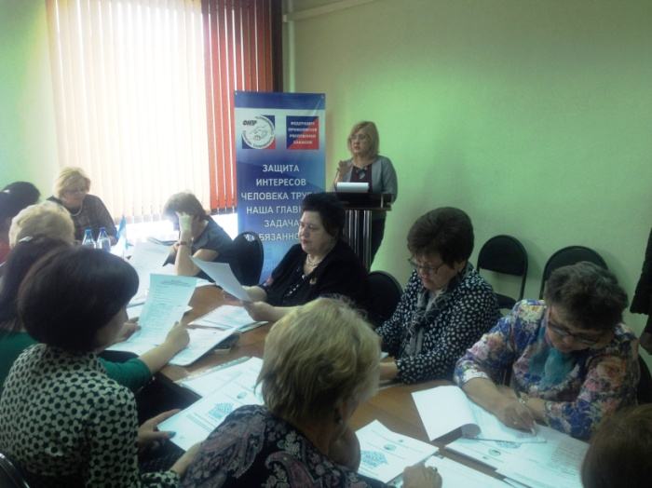
Президиум Хакасской республиканской организации Профсоюза работников народного образования и науки РФ принял Постановление от 30 января 2018 года № 5 о проведении с 01 апреля по 01 мая 2018 года республиканской проверки по теме «Соблюдение работодателями норм трудового законодательства при проведении предварительных и периодических медицинских осмотров работников образовательных организаций и психиатрического освидетельствования работников». Основной целью проведения проверки является выявление, предупреждение и устранение нарушений трудового законодательства и иных нормативных правовых актов, содержащих нормы трудового права (далее – трудовое законодательство) при проведении предварительных и периодических медицинских осмотров работников образовательных организаций и психиатрического освидетельствования работников. Проверка будет проводиться в образовательных организациях путем ознакомления внештатных правовых инспекторов Хакасской республиканской организации Профсоюза с приказами (распоряжениями) по личному составу и иными документами. Все председатели территориальных (местных) организаций Профсоюза прошли обучение на семинаре рескома, подготовленном техническим инспектором труда Е.В. Потапенко.

